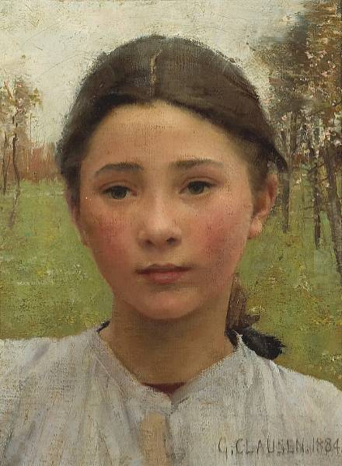

Konfirmationssalme 2011
Mel. Se, hvilket menneske

1.
Alt i naturen er
klædt ud til fest
lige som her er hver
eneste gæst,
farver og dufte de
trænger sig på;
minde om Skaberen
alt dette må.

2.
Skaberen er ej kun
dufte og lys,
Han er langt mere end
stjerneskinsdrys,
selv har han sagt os, ”jeg
er” - som et bud.
Tro det, erfar det! Han
er vores Gud!

3.
Gud blev så ked af det
da vi gik fejl,
tog dog revence for
fuldeste sejl:
Han sendte Jesus, som
blev vores bror;
han blev en redning for
alle som tror.

4.
Alle som tror skal gå
videre ud,
med det fantastiske
lys-skabe-bud.
Lyset har brudt med det
mørke som var,
Jesus er Herre, og
Gud er vor Far!

5.
Foråret bringer os
glæde så stor,
alt vi beundrer som
vokser og gror.
Menneskebarnet,
Guds inspiration,
ypperste skabning
i Guds kreation.

6.
Lad os så gå med det
dejligste bud,
synge i verden med
glæde det ud:
Brødre og søstre i
Jesus vi er.
LYSET for evigt Han
tændt har os her.

Erik Linow 2011

